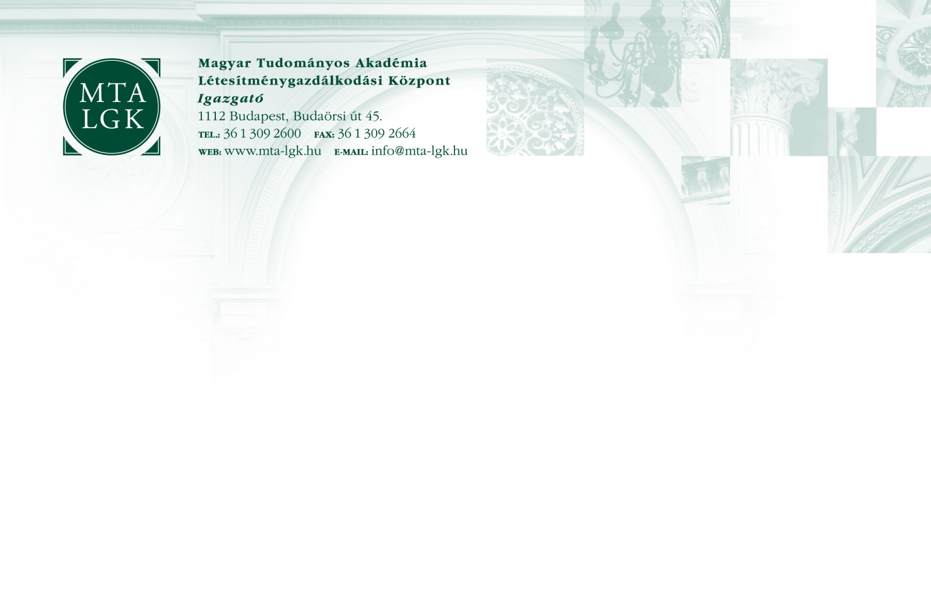
ikt.sz.: 0008-026-2018-TIT-R

A Magyar Tudományos Akadémia Létesítménygazdálkodási Központ
Beruházási és Felújítási Osztály
pályázatot hirdet
gépész beruházó - műszaki ellenőr
munkakör ellátására

A közalkalmazotti jogviszony időtartama:
  - határozatlan idejű jogviszony,
  - próbaidő: 4 hónap.

Foglalkoztatás jellege:
  - teljes munkaidő.

A munkavégzés helye:
  - MTA LGK kezelésében lévő ingatlanok.
Feladatkör:
- Beruházási-felújítási programok összeállítása, műszaki megoldásokra javaslatok, kidolgozása.
- Az elvégzendő feladatok költségigényének összeállítása.
- Tervezési és kivitelezési munkák esetén tervezési ill. kivitelezési program összeállítása, árajánlatok bekérése, értékelése, szerződések előkészítése.
- Tervezési konzultációkon történő részvétel, az elkészült gépész tervek felülvizsgálata.
- Hatósági engedélyek megszerzése.
- Gépész műszaki ellenőri feladatok ellátása.
- Szavatossági igények érvényesítése.
- Versenytárgyalások, közbeszerzési eljárások előkészítése és lebonyolítása.
- CAFM szoftver használata, ebben adatok és dokumentumok felvitele, aktualizálása. A munkaköri feladatok ellátásához szükséges iratok megszerkesztése, dokumentumok iktatása.
- Kijelölt épületeken létesítmény felelősi feladatok ellátása, felelősség vállalása az épületen végzett összes fenntartási munkáért, a szakági kivitelezések összehangolásáért, az LGK szervezetekkel és a bérlőkkel történő egyeztetésekért.
- Az MTA LGK és más akadémiai intézmény közötti lebonyolítási feladatok elvégzése.
- Épületek energiaauditjának elkészítése.
- Közüzemi auditok elkészítése, szolgáltatók versenyeztetése, szerződések előkészítése.
- Energiaszolgáltatókkal való kapcsolattartás.
- Felmerülő problémák észlelése, jelzése, az energiafelhasználás elemzése.
- Egyéb, projekt jellegű feladatok.
- A szolgáltatókkal kötött energiaszerződések gondozása, a teljesítések ellenőrzése.
- Az MTA LGK munkarendjének, szabályzatainak és utasítási rendelkezéseinek betartása, a munkakörére vonatkozó jogszabályok betartása.

Illetmény és juttatások:
  - Az illetmény megállapítására és a juttatásokra a közalkalmazottak jogállásáról szóló 1992. évi XXXIII. törvény rendelkezései az irányadók.
Pályázati feltételek:
  - szakirányú felsőfokú műszaki végzettség,
  - műszaki ellenőri jogosultság (ME-V),
  - MS Office irodai alkalmazások felhasználói szintű ismerete,
  - hasonló területen szerzett, legalább 3 éves szakmai gyakorlat,
  - vagyonnyilatkozat-tételi kötelezettség,
  - magyar állampolgárság,
  - cselekvőképesség,
  - büntetlen előélet.

Előnyt jelent:
  - létesítménygazdálkodással, ingatlanok fenntartásával kapcsolatos további képzettség és/vagy gyakorlat,
  - energetikusi, biztonságtechnikai ellenőrzési tapasztalat,
  - közbeszerzési gyakorlat,
  - CAD szoftver használat.

A pályázatnak tartalmaznia kell:
  - magyar nyelvű szakmai önéletrajzot, motivációs levelet,
  - végzettséget, képesítést tanúsító okirat másolatát,
  - kamarai nyilvántartási számot, szakterületi besorolást,
  - a pályázó nyilatkozatát arról, hogy az eljárásban résztvevők a pályázat anyagát megismerhetik.

A pályázat benyújtása:
- Elektronikus úton: MTA LGK részére a fabian.andrea@lgk.mta.hu címre,
- Kérjük feltüntetni a beosztás megnevezését: „álláspályázat: gépész beruházó - műszaki ellenőr”.

A pályázat benyújtásának határideje:
  - 2018. szeptember 30.

A pályázat elbírálásának határideje:
  - 2018. október 05.

A munkakör betölthetőségének időpontja:
  - A munkakör a pályázatok elbírálását követően azonnal betölthető.

A pályázati kiírás közzétételének helye, ideje:
  - MTA honlap – www.mta.hu – 2018. szeptember 03.
  - MTA LGK honlap – www.lgk.mta.hu – 2018. szeptember 03.
  - www.kozigallas.hu – 2018. szeptember 03.
  - Jobinfo – 2018. szeptember 03.

Megjegyzés:
  - Nyugdíjasokat csak a nyugdíjuk szüneteltetése mellett tudunk alkalmazni.

